Конспект урока по окружающему миру:
«Наша дружная семья»

Выполнила:
Ковальчук Сусанна Валерьевна
Учитель начальных классов

Санкт-Петербург
2014
Урок по окружающему миру: «Наша дружная семья»
Цель: Изучить значение семьи в жизни человека
Задачи:
Знать, что семья – это самое близкое окружение человека
Понимать важность семьи в жизни человека
Придумать рассказ о своей семье, рассказ по картинке
Анализировать слово «Семья»
Вставлять пропущенные слова в текст
Оценивать значение семьи в жизни общества
Литература: Текст учебника, рабочей тетради, ресурсы интернета
Оборудование: Учебник, тетрадь, ручка, линейка, карандаш, раздаточный материал (текст с пропущенными словами), наглядный материал (схема, ребус), доска.
План урока:
- Организационный момент…………………….………1 минута

- Основная часть……………………………………..……39 минут

- Введение в новую тему………………………………….5 минут
- Что такое семья?................................................................5 минут
- Рассказ о своей семье…………………………….………5 минут
- Рассказ по рисунку………………………………….……5 минут
- Физкультминутка……………………………………..….5 минут
- Домашние обязанности……………………………….…5 минут
- Семейные традиции………………………………..…….9 минут

- Заключительная часть
Подведение итогов…………………………………………...….5 минут

Ход урока:
- Организационный момент
- Здравствуйте, ребята! Мы с вами еще не знакомы, но я уже рада приветствовать вас. Меня зовут Сусанна Валерьевна, и сегодня я проведу у вас урок по окружающему миру. Но сначала мне бы хотелось рассказать правила нашего занятия. Я очень прошу вас вести себя хорошо, отвечать только по поднятой руке, не кричать с места, слушать внимательно.

- Основная часть.
Введение в новую тему
- Ребята, тему нашего урока я бы хотела, чтоб вы отгадали сами. Обратите внимание на доску. Перед вами ребус, который вам нужно разгадать. Кто разгадает, поднимайте, пожалуйста, руку. Итак, приступайте. (Дети разгадывают ребус)
- Ну что, догадались, что же за тема нашего урока? Давайте, пожалуйста, скажем все вместе (хоровая форма работы, дети отвечают на вопрос)
- Совершенно верно, тема нашего урока «Наша дружная семья»
- А как вы думаете, зачем же нам нужно говорить о семье ? (Дети высказывают свое мнение)
- Правильно, нам нужно знать, что такое семья, какие бывают семейные традиции, как правильно вести себя с близкими людьми.
- А зачем нужна человеку семья? (дети высказывают свое мнение)
- Молодцы! Семья нужна человеку для воспитания детей, поддержки, она дает уверенность в том, что тебя понимают и любят, проявляют заботу друг о друге
Что такое семья?
- Ребята, а как вы думаете, что такое семья? (Дети высказывают свое мнение)
- Совершенно верно! Семья – это самое близкое окружение человека.
- А кто догадается, какая загадка есть в слове семья, посмотрите, пожалуйста, на доску (Фронтальная форма работы)
- Совершенно верно. Слово состоит из двух «Семь» и «Я»
- А как вы думаете, почему люди зашифровали в слове «Семья» именно эти слова?
- Верно! Это семеро, как я. Ведь в семье все чем-то похожи друг на друга. Наша семья - это самые близкие люди, которые помогут в трудную минуту и будут радоваться твоим успехам больше всех на свете.
- А кто-нибудь знает, когда в нашей стране отмечается праздник посвященный семье и как он называется?
- С 2008 года 8 июля в нашей стране начал отмечаться праздник, День Семьи, Любви и Верности. У праздника есть и свой официальный символ, это цветок, как вы думаете, какой именно?— ромашка. Ромашка - это самый известный и распространённый цветок в России, издревле, ромашка - это символ любви.
Рассказ о своей семье
- А сейчас мы немного поговорим о наших семьях, на доске вы видите схемы, по которым нужно составить небольшой рассказ о своей семье, первая схема это вопрос о количестве человек в Вашей семье, вторая - как зовут ваших родных, а третья чем вы любите заниматься всей семьей. Я начну. В моей семье живут 5 человек. Мама – Ирина, Папа – Валера, Сестра – Лиза, Брат – Артем и я, все вместе мы очень любим ходить на прогулки, собираться вечерами за ужином, общаться, играть в настольные игры. Теперь вы, кто хочет первый? (учащиеся по одному выходят к доске и рассказывают о своей семье).
- Молодцы! Вы отлично справились с этим заданием, я поняла, что вы живете в очень дружных семьях.
Рассказ по рисунку
- Ребята, теперь давайте откроем учебник на странице 42. Вы видите перед собой иллюстрацию, на которой изображена семья. Кто прочитает задание, которое нам нужно выполнить по этой иллюстрации? (Ученик читает вслух)
- Сейчас вы будете работать в парах и придумывать краткий рассказ о семье Сережи и Нади по вопросам. (Работа в парах)
Вопросы: Сколько людей живет в квартире Сережи и Нади? Кто еще проживает вместе с ними? Чем занимаются члены семьи?
- Итак, кто хочет рассказать свой рассказ (отвечают 2-3 человека)
- Молодцы. Понравилась ли вам эта семья? Почему?
- А что такое культура общения? (это то, как общаются люди)
- А какая культура общения должна быть в семье? (все члены семьи должны уважительно относиться друг к другу, выслушивать друг друга в любой ситуации)
Физкультминутка
(Проводится сидя за партами)
Раз, два, три, четыре –
Кто у нас живёт в квартире.
Папа, мама, брат, сестрёнка,
Кошка Мурка, два котёнка,
Мой щенок, сверчок и я –
Вот и вся моя семья!

Домашние обязанности
- Хорошо. Теперь обратим внимание на страницу 43. Кто прочитает текст в начале страницы?
- А как вы считаете, нужно ли заботиться о своих родных? (Ответы детей)
- Совершенно верно, забота о близких – это одна из основ семьи.
- Обратите внимание на иллюстрации. Что на них изображено? (Ответы детей)
- Возьмите в руку простой карандаш и выделите галочкой фотографии, где показано то, что бывает в твоей семье.
- Что вы отметили?
- Молодцы. Откройте рабочую тетрадь на странице 24, кто прочтет 2 задание?
- Хорошо, возьмите в руку простой карандаш и линейку и подчеркните домашние обязанности, которые вы выполняете и допишите, что еще вы делаете по дому. (учащиеся выполняют задание, 2-3 человека читают)
- Молодцы!
Семейные традиции
- Переверните страницу учебника. Перед нами текст «Семейные традиции» Сейчас будем читать текст по цепочке, кто-то один читает, а все остальные внимательно следят, после прочтения текста нам нужно будет выполнить задание. (Учащиеся читают текст по цепочке)
- Хорошо. А как вы считаете, нужны ли традиции? Зачем? Как вы поняли, что такое традиции? Найдите в тексте учебника определение слово «традиции», прочтите его, запишите его в рабочую тетрадь. (Учащиеся выполняют задание, отвечают на вопросы)
- Теперь снова посмотрим на текст, найдите слова и словосочетания, которые раскрывают значение традиций в нашей жизни, запишем их в рабочую тетрадь (Учащиеся выполняют задание, отвечают на вопросы)
- Замечательно! Семья – самое близкое окружение человека. В любой семье очень важны добрые отношения, взаимная помощь, семейные традиции.

- Заключительная часть
Подведение итогов
- Сейчас, я выдам вам текст, с пропущенными словами. Вы, в парах, должны будете вставить нужные слова в пропуски.
Самое близкое окружение человека называется – (семьей). Она нужна человеку для (воспитания) детей, поддержки. Она дает уверенность в том, что тебя (понимают) и (любят), проявляют (заботу) друг о друге. Праздник посвященный семье называется День (семьи),(любви) и (верности), который отмечается 8(июля). Символом этого праздника является — (ромашка). В любой семье взрослые (помогают) детям, а дети – взрослым. (Забота) о детях, престарелых, больных – (долг) каждого человека. В любой семье очень важны добрые (отношения), взаимная (помощь), семейные (традиции).
Слова: Традиции, ромашка, понимать, забота, верность, июля, помогать, воспитание, отношения, любить, долг, любовь, помощь, семья.
- Молодцы! Теперь узнаем все ли вы поняли о чем мы говорили на занятии. Сейчас я попрошу встать тех, кто понял, для чего мы сегодня говорили на эту тему, затем те, кто теперь точно знает, что такое семья, зачем она нужна, что такое культура общения и традиции.
- Хорошо!
- Домашнее задание № 1, 4, 5 в рабочих тетрадях, давайте посмотрим, что нужно будет сделать (объяснение домашнего задания)
- Спасибо за урок, вы все молодцы!

Материалы для урока
Раздаточный материал (1 на парту):
Самое близкое окружение человека называется – __________. Она нужна человеку для ____________________ детей, поддержки. Она дает уверенность в том, что тебя ________________ и __________, проявляют ____________ друг о друге. Праздник посвященный семье называется День ________, __________и ________________, который отмечается 8________. Символом этого праздника является — ______________. В любой семье взрослые ________________ детям, а дети – взрослым. ____________ о детях, престарелых, больных – ________ каждого человека. В любой семье очень важны добрые __________________, взаимная ____________, семейные ________________.
Слова: Традиции, ромашка, понимать, забота, верность, июля, помогать, воспитание, отношения, любить, долг, любовь, помощь, семья.

яяяяяяя

СемьЯ

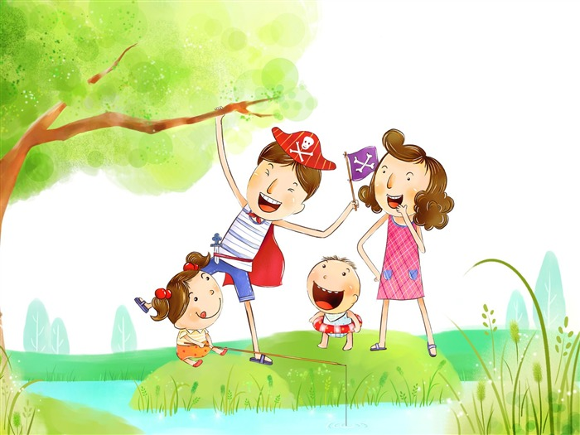
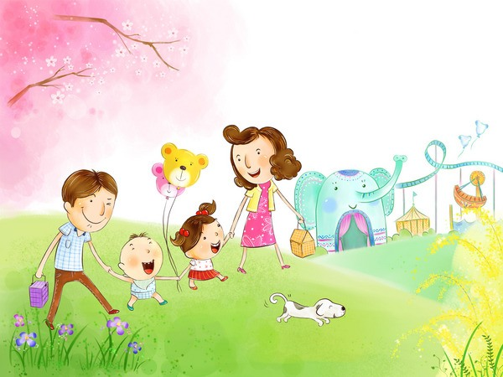
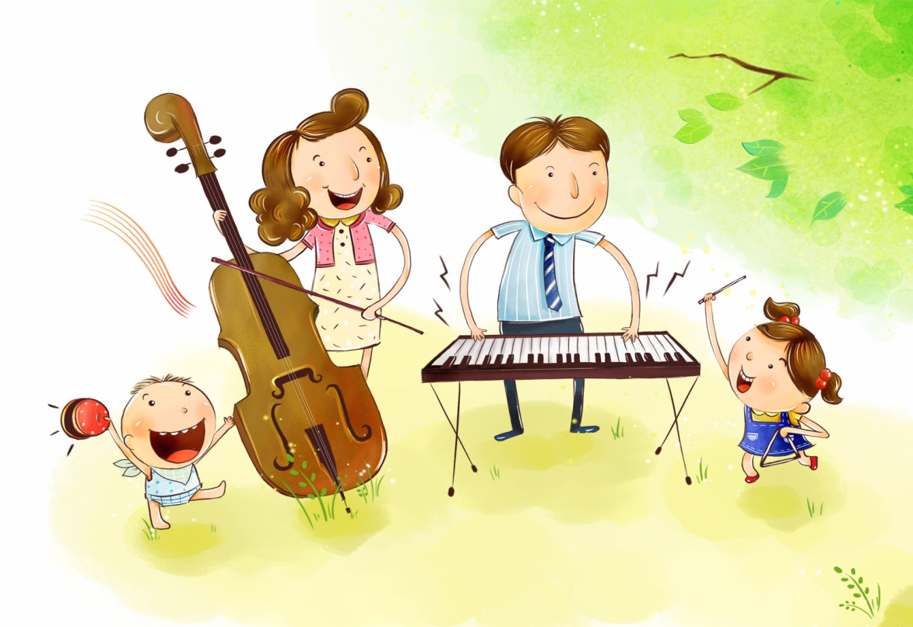
Что такое культура общения?
Какой праздник посвящен семье?
Что такое семья?
Зачем человеку семья?
Зачем говорить о семье?
Что такое традиции?

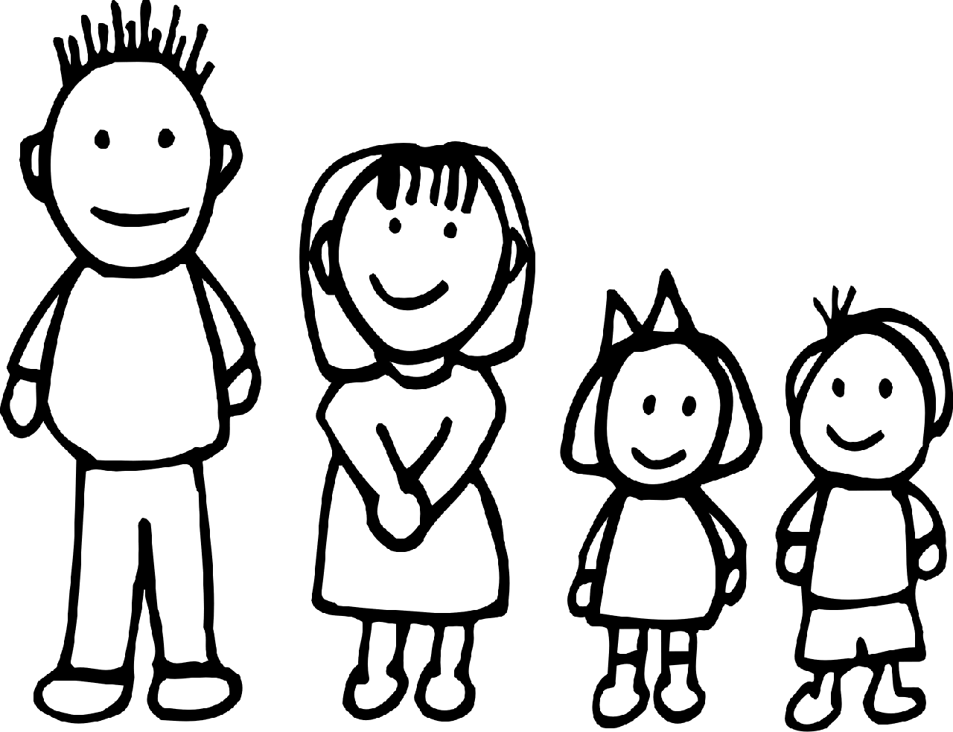
Саша
Оля
Маша
Миша

